Шаблон оформления тезисов докладов
Международной научной конференции
«Лазаревские чтения»

УДК 111111
ЗАГОЛОВОК (НАЗВАНИЕ ТЕЗИСОВ)

Фамилия и инициалы автора
Название организации, город

Основной текст тезисов. Основной текст тезисов. Основной текст тезисов. Основной текст тезисов. Основной текст тезисов. Основной текст тезисов. Основной текст тезисов. Основной текст тезисов. Основной текст тезисов [1]. Основной текст тезисов. Основной текст тезисов. Основной текст тезисов. Основной текст тезисов. Основной текст тезисов. Основной текст тезисов. Основной текст тезисов. Основной текст тезисов. Основной текст тезисов. Основной текст тезисов [2].
Основной текст тезисов. Основной текст тезисов. Основной текст тезисов. Основной текст тезисов. Основной текст тезисов. Основной текст тезисов. Основной текст тезисов. Основной текст тезисов. Основной текст тезисов. Основной текст тезисов (табл. 1).
Таблица 1. Название таблицы

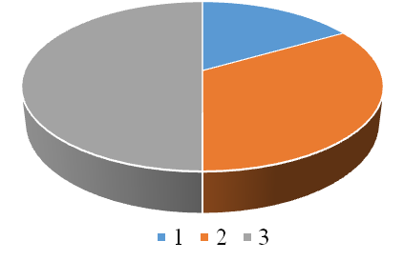
Основной текст тезисов. Основной текст тезисов. Основной текст тезисов. Основной текст тезисов. Основной текст тезисов. Основной текст тезисов. Основной текст тезисов. Основной текст тезисов. Основной текст тезисов (рис. 1).
Рис. 1. Название рисунка, диаграммы, схемы

Основной текст тезисов. Основной текст тезисов. Основной текст тезисов. Основной текст тезисов. Основной текст тезисов. Основной текст тезисов. Основной текст тезисов. Основной текст тезисов. Основной текст тезисов.

Список литературы
- Анохин В.А. Монетное дело Херсонеса (IV в. до н.э. – XII в. н.э.). К.: Наукова думка, 1977. 176 с.
- История Османского государства, общества и цивилизации / под ред. Э. Ихсаноглу. М.: Восточная литература, 2006. Т. 1. История Османского государства и общества. 602 с.
- Новиченкова И.Г. Фибулы из святилища у перевала Гурзуфское Седло // РА. 2000. № 1. С. 154–166.
- Курникова О.М. Документальные источники по истории османских владений на территории Крыма в XVI–XVIII вв.: Автореф. дис. … канд. ист. наук. М., 2009. 25 с.
- Якобсон А.Л. Отчет о раскопках средневековых сельских поселений в Крыму в 1966 году // НА ГМЗ ХТ. Д. 852. ГАРК. Ф. 538. Оп. 1. Д. 3.
- Лиутпранд Кремонский. Посольство в Константинополь к императору Никифору Фоке [Электронный ресурс] // Сайт «Восточная литература». Режим доступа: http://www.vostlit.info/Texts/rus/Liut_Kr/frametext3.htm

